BERITA ACARA SERAH TERIMA INVENTARIS
PT. JAKARTA PRIMA CRANES
Wisma JPC, Jl. Mampang Prapatan Raya No.20

No. Dokumen : IT/BAST/2024/05/07
No. Inventaris : WDR-2023-001
DEPARTEMEN GA-IT

Hari ………………, ……. ………… 2024,
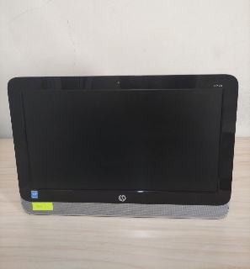
Telah diterima inventaris sebagai berikut :
- Laptop PC HP All in One 20 – C304L (1 Unit)
  - CPU : Bay Trail-D Pentium J2900 2.41 GHz (2.67 GHz max turbo boost) CPU cores: 4 ,CPU Cache: 2 M
  - RAM : 2GB PC3-12800 MB/s
  - Storage : HDD 500GB
  - Display : (19.5 in) LCD High-Definition LED backlit display
  - Warna : Hitam
  - SN : 3CR4230C8Q
- Wired Keyboard

Kondisi : 50% (Bekas Pakai)
Dari :
Nama : Desy Vidia Lestari
Divisi : FA
NIK :
Kepada :
Nama : M N Mahmudi
Divisi : HR&GA / IT
NIK :
NIK :
Notes :
Tarikan PC, karena user sudah mendapat alokasi Laptop baru, semua data sudah di migrasi ke laptop baru.

Menyerahkan,

Desy Vidia Lestari
Menyetujui,

Bramantya Zain

Menerima,

M N Mahmudi
Mengetahui,

Ali Rakhman

BERITA ACARA SERAH TERIMA INVENTARIS
PT. JAKARTA PRIMA CRANES
Wisma JPC, Jl. Mampang Prapatan Raya No.20

No. Dokumen : IT/BAST/2024/05/07
No. Inventaris : WDR-2023-001
DEPARTEMEN GA-IT

Hari ………………, ……. ………… 2024,
Telah diterima inventaris sebagai berikut :
- Laptop PC HP All in One 20 – C304L (1 Unit)
  - CPU : Bay Trail-D Pentium J2900 2.41 GHz (2.67 GHz max turbo boost) CPU cores: 4 ,CPU Cache: 2 M
  - RAM : 2GB PC3-12800 MB/s
  - Storage : HDD 500GB
  - Display : (19.5 in) LCD High-Definition LED backlit display
  - Warna : Hitam
  - SN : 3CR4230C8Q
- Wired Keyboard

Kondisi : 50% (Bekas Pakai)
Dari :
Nama : Desy Vidia Lestari
Divisi : FA
NIK :
Kepada :
Nama : M N Mahmudi
Divisi : HR&GA / IT
NIK :
NIK :
Notes :
Tarikan PC, karena user sudah mendapat alokasi Laptop baru, semua data sudah di migrasi ke laptop baru.

Menyerahkan,

Desy Vidia Lestari
Menyetujui,

Bramantya Zain

Menerima,

M N Mahmudi
Mengetahui,

Ali Rakhman

